ТЕОРИЯ ГРАФОВ И КОМБИНАТОРИКА
специальность ПО
2-й семестр

Лекция 8

Цепи и антицепи в частично-упорядоченном множестве. Теорема Дилворта. Алгоритм разбиения частично-упорядоченного множества на минимальное число цепей.
Пусть 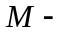 частично упорядоченное множество (сокращенно: ЧУМ). Это значит, что задано некоторое подмножество 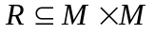такое, что выполнены следующие условия: для всякого 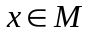 обязательно 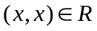 (это, так называемая, рефлексивность); если 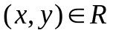 и 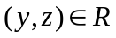, то обязательно 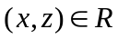 (это, так называемая, транзитивность); если и 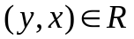, то обязательно 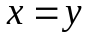 (это, так называемая, антисимметричность). Само множество 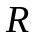 называется частичным порядком. На одном и том же множестве 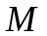 может быть много частичных порядков.
Если частичный порядок таков, что для любых двух элементов 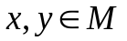 либо либо , то говорят, что множество является цепью; если же частичный порядок таков, что для любых различных ни одно из включений - , - не выполняется, то говорят, что является антицепью. Очевидно, что если - ЧУМ, то и любое подмножество в является частично-упорядоченным. По определению по-лагают, что всякое одноэлементное подмножество является одновременно и цепью и анти-цепью.
Рассмотрим пример. Пусть 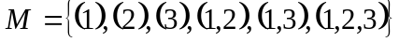 (это означает, что элемента-ми множества являются наборы указанных натуральных чисел). Определим частичный по-рядок , объявив, что , если 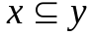. Нетрудно проверить, что это - действительно частичный порядоок. В этом частичном порядке 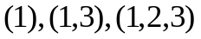 - цепь, а 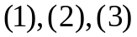 - анти-цепь.
Существует классическая задача: разбить ЧУМ на минимальное число цепей. Это значит надо найти в цепи 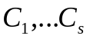 такие, что у любых двух из них нет общих элементов, что их объединение совпадает с и при всем при этом число минимально возможное. Имеется по этому поводу классическая теорема Дилворта, утверждающая следующее:
минимальное число цепей, на которые можно разбить данное частично упорядоченное множество, равно максимальному числу элементов, составляющих антицепь.
Мы приведем сейчас алгоритм, позволяющий отыскать одно из возможных минималь-ных цепных разбиений ЧУМа, т.е. найти набор попарно неперсекающихся цепей , объ-единение которых совпадает с и при этом миниально возможное.
Для удобства мы будем в будущем выражать тот факт, что в ЧУМе сим-волом 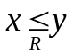 или просто 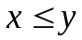, причем если к тому же 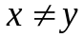, то будем писать 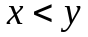.
Итак, пусть 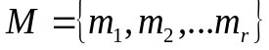 - ЧУМ; требуется найти минимальное цепное разбиение.
Шаг 0. Построим двудольный граф 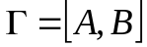 следующим образом. Положим 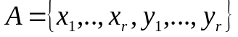; это означает, что в графе будет ровно 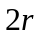 вершин. Далее, ребра в графе будут иметь лишь следующий вид: 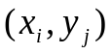, причем 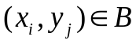 тогда и только тогда, когда 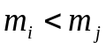.
Шаг 1. Выберем в построенном графе Γ наибольшее паросочетание 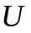. Для каждого ребра 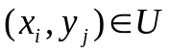 фиксируем пару элементов 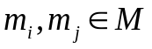, составляющих, естественно, цепь, так как по определению ребер в Γ обязательно .
Шаг 2. Многократно используя свойство транзитивности частичного порядка, объеди-ним двухэлементные цепи из предыдущего шага в неудлиняемые цепи. В результате получится некоторый набор цепей 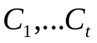 в данном множестве, причем, как нетрудно проверить, эти це-пи попарно общих элементов не имеют. Добавив к этому списку цепей одноэлементные цепи, полученные из всех элементов данного множества, не вошедших в объединение 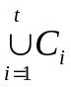, мы получим некоторое цепное разбиение данного множества . Можно доказать, что это цепное разбиение минимально.
ПРИМЕР. Пусть множество состоит из следующих наборов чисел (каждый набор заключен в круглые скобки):
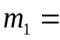∅ (пустое множество; это - тоже лемент из );
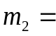(1), 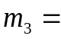(2), 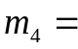(3), 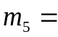(4), 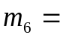(1,2), 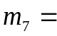(1,3), 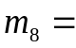(1,4), 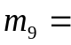(2,3), 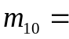(2,4), 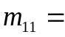(3,4), 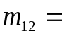(1,2,3), 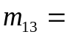(1,2,4), 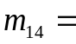(1,3,4), 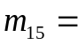(2,3,4), 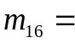(1,2,3,4).
Частичный порядок на будет считаться по включению: тогда и только тог-да, когда 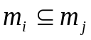.
Найдем минимальное цепное разбиение этого множества. Вначале построим двудольный граф для данной задачи. Вот его матрица:

 | 1 | 2 | 3 | 4 | 5 | 6 | 7 | 8 | 9 | 10 | 11 | 12 | 13 | 14 | 15 | 16
1 | 0 | 1 | 1 | 1 | 1 | 1 | 1 | 1 | 1 | 1 | 1 | 1 | 1 | 1 | 1 | 1
2 | 0 | 0 | 0 | 0 | 0 | 1 | 1 | 1 | 0 | 0 | 0 | 1 | 1 | 1 | 0 | 1
3 | 0 | 0 | 0 | 0 | 0 | 1 | 0 | 0 | 1 | 1 | 0 | 1 | 1 | 0 | 1 | 1
4 | 0 | 0 | 0 | 0 | 0 | 0 | 1 | 0 | 1 | 0 | 1 | 1 | 0 | 1 | 1 | 1
5 | 0 | 0 | 0 | 0 | 0 | 0 | 0 | 1 | 0 | 1 | 1 | 0 | 1 | 1 | 1 | 1
6 | 0 | 0 | 0 | 0 | 0 | 0 | 0 | 0 | 0 | 0 | 0 | 1 | 1 | 0 | 0 | 1
7 | 0 | 0 | 0 | 0 | 0 | 0 | 0 | 0 | 0 | 0 | 0 | 1 | 0 | 1 | 0 | 1
8 | 0 | 0 | 0 | 0 | 0 | 0 | 0 | 0 | 0 | 0 | 0 | 0 | 1 | 1 | 0 | 1
0 | 0 | 0 | 0 | 0 | 0 | 0 | 0 | 0 | 0 | 0 | 0 | 1 | 0 | 0 | 1 | 1
0 | 0 | 0 | 0 | 0 | 0 | 0 | 0 | 0 | 0 | 0 | 0 | 0 | 1 | 0 | 1 | 1
11 | 0 | 0 | 0 | 0 | 0 | 0 | 0 | 0 | 0 | 0 | 0 | 0 | 0 | 1 | 1 | 1
12 | 0 | 0 | 0 | 0 | 0 | 0 | 0 | 0 | 0 | 0 | 0 | 0 | 0 | 0 | 0 | 1
13 | 0 | 0 | 0 | 0 | 0 | 0 | 0 | 0 | 0 | 0 | 0 | 0 | 0 | 0 | 0 | 1
14 | 0 | 0 | 0 | 0 | 0 | 0 | 0 | 0 | 0 | 0 | 0 | 0 | 0 | 0 | 0 | 1
15 | 0 | 0 | 0 | 0 | 0 | 0 | 0 | 0 | 0 | 0 | 0 | 0 | 0 | 0 | 0 | 1
16 | 0 | 0 | 0 | 0 | 0 | 0 | 0 | 0 | 0 | 0 | 0 | 0 | 0 | 0 | 0 | 0

Найдем наибольшее паросочетание:

 | 1 | 2 | 3 | 4 | 5 | 6 | 7 | 8 | 9 | 100 | 111 | 122 | 133 | 144 | 155 | 166
 | х | 1
2 | х | х | х | х | х | 1 |  |  | х | х | х |  |  |  | х
3 | х | х | х | х | х |  | х | х | 1 |  | х |  |  | х
4 | х | х | х | х | х | х |  | х |  | х | 1 |  | х
5 | х | х | х | х | х | х | х | 1 | х |  |  | х
6 | х | х | х | х | х | х | х | х | х | х | х | 1 |  | х | х |  | 12
7 | х | х | х | х | х | х | х | х | х | х | х |  | х | 1 | х |  | 14
8 | х | х | х | х | х | х | х | х | х | х | х | х | 1 |  | х |  | 134
9 | х | х | х | х | х | х | х | х | х | х | х |  | х | х | 1 |  | 15
10 11110 | х | х | х | х | х | х | х | х | х | х | х | х |  | х |  | 1 | 16
11 | х | х | х | х | х | х | х | х | х | х | х | х | х |  |  |  | -
12 | х | х | х | х | х | х | х | х | х | х | х | х | х | х | х |  | -
13 | х | х | х | х | х | х | х | х | х | х | х | х | х | х | х |  | -
14 4 | х | х | х | х | х | х | х | х | х | х | х | х | х | х | х |  | -
15 5 | х | х | х | х | х | х | х | х | х | х | х | х | х | х | х |  | -
16 6 | х | х | х | х | х | х | х | х | х | х | х | х | х | х | х | х | -
 |  |  |  |  |  |  |  |  |  |  |  | 7 | 6 | 11 | 11 | 11

Следовательно, наибольшее паросочетание таково:
.
Отсюда - первые «двуэлементные цепочки»:
Используя транзитивность частичного порядка, склеим некоторые из этих цепочек:
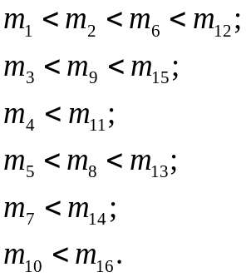

Поскольку не осталось элементов данного множества вне указанных цепей, этот набор цепей и является минимальным цепным разбиением.

